废旧闲置物资出售公告
太原重工股份公司采购中心拟竞拍出售齿传分公司废旧刀具、刀杆。现诚邀合格的竞买人参加竞拍。
一、项目概况
1、本次出售太原重工股份有限公司齿传分公司废旧刀具、刀杆。该批废旧刀具刀杆为积压工具类，经技术及生产部门评估为不可再利用物资。
2、出售标的为废旧刀具、刀杆，预估重量约10吨，以实物状况为准，最终按太原重工股份有限公司理化鉴定中心地磅磅单重量结算。
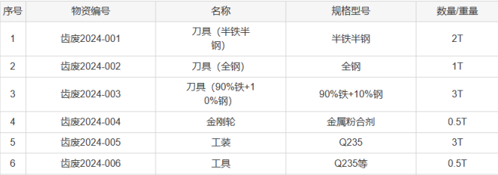
3、本次竞价价格为含税自提价，税率13%。
4、运输方式：买方自行拉运；运杂费买方负担。
二、竞拍要求
1.竞买人应是在中华人民共和国内注册的独立法人，且具有履行合同的能力；
2.请竞买人在竞拍开始一日之前，完成网上注册手续并上传营业执照等资质证明文件及竞拍保证金回执，若为本单位授权委托事宜，上传相应的授权委托书。
3、请竞拍人在公告发布之日起至竞拍开始一日之前，联系物资所属单位前往实地查看竞拍物资的实物状态，如若竞买人自动放弃查看实物，则竞卖方视同竞买人默认竞拍实物状态。竞拍完成需待太原重工股份有限公司确认同意后方可确定最后竞拍是否成交。若竞拍成交后，竞买人拒绝履约，竞卖方将全额扣除竞拍保证金。
4、本次竞拍项目竞拍保证金捌仟元整（8000）
三、网上竞拍平台和时间安排
网上竞拍平台：www.ouyeel.com（欧冶循环宝)
本次竞拍报名截止时间2024年4月29日上午12:00，预计竞拍开始时间2023年4月29日下午3时。
- 实物查看联系信息
冶金分公司联系人：张伟，联系电话13935142357
五、竞拍联系方式
出售单位：太原重工股份有限公司
地址：山西省太原市
邮编：030024
联系人：刘锐
电话：13099090033

